บทที่3
แนวความคิด การสร้าง และการออกแบบ

3.1 แนวความคิดในการออกแบบ
จุดเริ่มต้นของการให้บริการเตือนความจำ การนัดหมาย ต่างๆ ถ้าเป็นที่บริษัทก็จะมีเลขาเป็นคนคอยจัดการในส่วนของการนัดหมาย ต่างๆ แต่นั้น ก็ เป็นแค่ส่วนหนึ่งของงานแต่ในการให้บริการเตือนความจำในชีวิตประจำวันที่ไม่เกี่ยวข้องกับการงาน ใคร จะเป็นผู้เตือนเราไม่ให้ลืมได้ซึ่งอาจจะใช้สมุดบันทึกคอยจดบันทึกลงไป แล้วถ้าสมุดหายจะทำอย่างไร ก็มาจดใหม่เสียเวลาในการทวนรายการต่างๆอีก ดังนั้น การให้บริการเตือนความจำจึงมีบทบาทเป็นเสมือนเลขาคอยเตือนเรื่องงาน เรื่องส่วนตัว ซึ่งในการให้บริการเตือนความจำ นั้นจะให้ความสะดวกแต่ผู้ใช้แค่ผู้ใช้ได้กรอกรายละเอียดในการเตือน ว่าจะได้เตือนความจำเรื่องใดบ้าง กำหนดวันที่ต่างๆที่จะให้เตือนและวิธีการที่จะไปเตือนผู้ใช้ที่ผู้ใช้จะสามารถสะดวกในการติดต่อ เช่น อีเมล์, โทรศัพท์มือถือ เป็นต้น ทำให้สะดวกสบายและรวดเร็วตรงตามวันที่กำหนดไว้

3.2 หลักการสร้าง และการออกแบบ
การเตือนความจำของเว็บเรามีส่วนที่เกี่ยวข้องหลายๆอย่าง ซึ่งสามารถแบ่งแยกย่อยออกเป็นหน้าที่หลักๆได้ดังต่อไปนี้
- ระบบจัดการผู้ใช้, ผู้ดูแลระบบ
- ระบบการจัดเก็บข้อความเตือนความจำ
- ระบบบริหารการจัดส่งข้อความเตือนความจำ
- ระบบการจัดการความผิดพลาดในการแจ้งเตือน
- บริการเสริม ตลอดจน ตัวเลือกพิเศษในการแจ้งเตือน

3.2.1 ระบบจัดการผู้ใช้, ผู้ดูแลระบบ
ในส่วนนี้ เราเลือกใช้ PHP-Nuke เป็นตัวจัดการในเรื่องราวของเว็บไซต์ ไม่ว่าจะเป็นการบริหารจัดการเรื่องสมาชิก, การบริหารจัดการเรื่องของผู้ดูแลระบบ, การเพิ่มเติมตกแต่งเว็บไซต์ที่ทำได้อย่างง่ายดาย ซึ่งประโยชน์ที่มีอยู่มากมายของ PHP-Nuke นี้ จึงทำให้มันถูกเลือกเข้ามาใช้ในโครงงานของเรา ซึ่งหน้าที่หลักของเราที่จะกระทำต่อตัว PHP-Nuke ก็คือ เพิ่มเติมการทำงาน ให้เหมาะกับ โครงงานของเรา ตลอดจนทั้งปรับแต่งให้ เว็บไซต์ นั้นสามารถทำงานให้เข้ากับระบบงานของเราได้อย่างเหมาะสม

โดยตัว PHP-Nuke นี้เราสามารถทำการเพิ่มเติม หรือ แก้ไขได้อยู่สองวิธี นั่นคือ
- ทำการเขียนคำสั่ง และจัดทำเป็น โมดูล (Module) จากนั้นทำการเพิ่มมันเข้าไปในระบบ
- แก้ไขไฟล์ที่มีอยู่แล้วของ PHP-Nuke ให้เกิดความเหมาะสมยิ่งขึ้น กับโครงงานของเรา

ซึ่งวิธีทั้งสองนี้ จะถูกเลือกใช้ในงานแต่ละประเภทต่างกันไป ซึ่งจะกล่าวในภายหลัง

3.2.2 ระบบการจัดเก็บข้อความเตือนความจำ
งานหลักไม่น้อยกว่า 60 เปอร์เซ็นต์ของเราคือ การจัดการเกี่ยวกับการรับข้อมูลการเตือนความจำจากตัวผู้ใช้ แล้วจัดเก็บเข้าสู่ระบบเพื่อรอการแจ้งเตือนต่อไปในเวลาที่ตั้งไว้ โดยระบบการจัดเก็บข้อความเตือนความจำนี้ สามารถแบ่งแยกย่อยออกได้เป็นสองประเภท ตามธรรมชาติการจดบันทึกของผู้ใช้ นั่นคือ
- ข้อความเตือนความจำ ชนิดเตือนเป็นครั้งคราว หรือ เตือนแบบไม่เป็นคาบ
- ข้อความเตือนความจำ ชนิดเตือนเป็นประจำ (หรืออีกชื่อหนึ่งคือการนัดหมาย)โดยมีการเตือนเป็นคาบ
จากธรรมชาติการเตือนความจำทั้งสองแบบนี้ จึงทำให้เราต้องสร้างโมดูลขึ้นมาสองแบบที่แตกต่างกันออกไป นั่นคือ สร้างระบบเตือนความจำ และ ระบบปฏิทินนัดหมาย

3.2.2.1 ระบบเตือนความจำ
ในส่วนนี้ จะมีลักษณะการทำงานที่เป็นแบบเตือนเพียงครั้งเดียวแล้วทิ้ง ซึ่งเหมาะกับการแจ้งเตือนที่ต้องการความรวดเร็วในการบันทึกข้อมูลเข้าสู่ระบบ เพราะว่า ในบางครั้ง ผู้ใช้มักมีเหตุการณ์บางอย่างที่ไม่ได้คาดคิดล่วงหน้า และต้องการจะแจ้งเตือนในอนาคต โดยเหตุการณ์ที่ต้องการการแจ้งเตือนนี้ เป็นเหตุการณ์ที่ไม่เป็นคาบ ทำให้การออกแบบระบบนี้จะใช้การแจ้งเตือนเพียงแค่ครั้งเดียว แล้วก็ทิ้งข้อความแจ้งเตือนไป
โดยส่วนสำคัญที่สร้างขึ้นมานี้ คือ การรับค่าวัน-เวลาที่ต้องการแจ้งเตือน, ข้อความแจ้งเตือน, สื่อที่จะใช้ในการส่งข้อความแจ้งเตือน และการเพิ่มข้อความแนบ ซึ่งเป็นบริการพิเศษของการแจ้งเตือน ซึ่งจะได้กล่าวในหัวข้อถัดๆไป

3.2.2.2 ระบบปฏิทินส่วนตัว
ในส่วนนี้ จะเป็นปฏิทินที่ใช้บันทึกเรื่องราวของผู้ใช้ที่ต้องการจดไว้ เพื่อการระลึกได้ในภายหลัง ซึ่งโดยปกติแล้ว ระบบปฏิทินนี้ จะใช้บันทึกเรื่องราวที่มุ่งเน้น วัน-เดือน-ปี เป็นสำคัญ มากกว่าเหตุการณ์ที่ไม่ค่อยได้คาดคิด โดยเหตุการณ์ที่มุ่งเน้น วัน-เดือน-ปี ที่ว่านี้ เช่น วันเกิด, วันสำคัญที่เกิดขึ้น ทุกๆ เดือน หรือ ทุกๆ ปี, วันที่เกิดเหตุการณ์ที่ต้องเจอเป็นประจำ, วันจ่ายค่าเช่า ฯลฯ ซึ่งทั้งหมดนี้ คือเหตุการณ์ที่เกิดขึ้นเป็นคาบเวลา โดยจะแตกต่างกันตรงที่คาบเวลานั้น ยาวนานแค่ไหน อาจจะเป็นคาบเวลาที่เกิดขึ้นทุกๆ1วัน ในสัปดาห์, คาบเวลาที่เกิดขึ้นทุกๆเดือน, คาบเวลาที่เกิดขึ้นทุกๆปี เป็นต้น
ระบบปฏิทินส่วนตัว ยังมีความสามารถพิเศษที่เพิ่มเติมขึ้นมา นั่นคือ สามารถสร้างผลข้างเคียงของการจดบันทึกได้ นั่นก็คือการให้ระบบ ทำการแจ้งเตือน เหตุการณ์ที่เกิดขึ้น เป็นคาบๆ นั่นเอง ซึ่งการแจ้งเตือนในกรณีนี้ ระบบจะทำการแจ้งเตือน แล้วเก็บข้อความนั้นไว้เพื่อแจ้งเตือนอีกในภายหน้า แต่ในบางครั้ง ผู้ใช้ก็อาจจะใช้งานแจ้งเตือนผ่านปฏิทินส่วนตัว แทนการใช้ระบบเตือนความจำปกติก็ได้ (ใช้ปฏิทินส่วนตัว บันทึกข้อความ และให้แจ้งเตือน เหตุการณ์ที่ไม่เป็นคาบ ) ซึ่งการใช้งานเช่นนี้ก็ไม่ผิดอะไรกับการใช้ระบบเตือนความจำ แบบปกติ ดังนั้นการจัดการเกี่ยวกับข้อความแจ้งเตือนที่เกิดจากปฏิทินนี้ ก็จะจัดการเหมือนกันกับที่ทำในระบบเตือนความจำตามปกติ นั่นคือ เตือนเพียงครั้งเดียว แล้วก็ทิ้งไป
ส่วนสำคัญของปฏิทินที่เกี่ยวข้องกับการแจ้งเตือนนี้ คือการระบุคาบของการเกิดเหตุการณ์ที่จะเกิดซ้ำๆ ว่าจะเกิดทุกๆเท่าไร เช่น ทุกๆวันจันทร์, ทุกๆวันอาทิตย์ ต้นเดือน, ทุกเดือน ในวันที่นี้ๆ, ทุกๆปี ในวันที่ระบุ-เดือนที่ระบุ(เช่น วันเกิด) โดยหลังจากเลือก คาบ การส่งแล้ว ต่อไปก็เลือกสื่อที่จะทำการส่งข้อความ, ทำการสร้างข้อความ, แล้วก็บันทึกลงไปในฐานข้อมูล

3.2.3 ระบบบริหารการจัดส่งข้อความเตือนความจำ
ในส่วนนี้ จะเป็นส่วนที่ดึงข้อความเตือนความจำ เทียบกับเวลาในปัจจุบัน ว่าถึงเวลาที่ต้องส่งข้อความนั้นหรือยัง จากนั้นก็จะตรวจสอบว่า นอกเหนือจากข้อความของผู้ใช้แล้ว ยังมีข้อความแนบอีกหรือไม่ จากนั้นจะทำการส่งข้อความที่ว่านั้น ไปตามสื่อที่ได้ถูกเลือกไว้ และก็คอยตรวจสอบว่าข้อความไปถึงผู้รับหรือไม่ จากนั้นก็จะพยายามส่งใหม่ หากส่งไม่ไปในครั้งแรก แล้วถ้าส่งออกไปได้ หรือว่าส่งออกไปไม่ได้ ก็จะบันทึกผลการส่งไว้ให้ตรวจสอบในภายหน้าอีกต่อไป
จากการทำงานข้างต้น จะเห็นได้ว่างานในส่วนนี้ มีการทำงานที่หลากหลาย จึงขอแยกย่อยออกได้เป็นดังนี้
- หน่วยการเลือกข้อความที่เกี่ยวข้อง และ เทียบกับวันเวลาในปัจจุบัน
- หน่วยการค้นหาข้อความแนบที่เกี่ยวข้อง
- หน่วยการจัดส่งข้อมูลไปยังสื่อที่เกี่ยวข้อง
- หน่วยการจัดการส่งข้อมูลซ้ำ
- หน่วยการสร้างรายงานผลการส่ง

3.2.3.1 หน่วยการเลือกข้อความที่เกี่ยวข้องและเทียบกับวันเวลาในปัจจุบัน
ในส่วนนี้ จะมีการดึงข้อมูลมาจากฐานข้อมูล แล้วตรวจสอบกับวันเวลาในปัจจุบัน โดยข้อมูลนี้ มีทั้งข้อมูลที่แจ้งเตือนแบบเป็นคาบ และไม่เป็นคาบ โดยตัวเทียบนี้ จะสามารถเทียบได้ว่า ข้อความเตือนแบบเป็นคาบนั้นได้เวลาส่งหรือยัง หรือ เทียบว่าข้อความเตือนแบบไม่เป็นคาบนั้น ได้วันเวลาในการส่งหรือยัง จากนั้นก็จะทำการส่งข้อมูลให้หน่วยค้นหาข้อความแนบ ต่อไป

3.2.3.2 หน่วยการค้นหาข้อความแนบที่เกี่ยวข้อง
ในส่วนนี้ จะเกี่ยวข้องโดยตรงกับข้อความเตือนแบบไม่เป็นคาบ ว่าข้อความนั้น มีข้อความแนบท้ายมาหรือไม่ ซึ่งข้อความแนบนี้ นับว่าเป็นบริการเสริมอย่างหนึ่งก็ว่าได้ โดยข้อความแนบนี้ ผู้ใช้ได้ทำการเลือกไว้แล้ว ว่าจะเป็นข้อความแนบเกี่ยวกับอะไร ซึ่งระบบก็มีข้อความแนบต่างๆ ให้ผู้ใช้ได้เลือกตามต้องการ เช่น ผู้ใช้ต้องการเตือนเกี่ยวกับไปธนาคาร ผู้ใช้ก็ทำการเขียนข้อความแจ้งเตือนตามปกติ และเลือกข้อความแนบว่า “ติดต่อธนาคาร” เมื่อได้เวลาส่งข้อความนี้ ระบบค้นหาข้อความแนบที่เกี่ยวข้อง จะทำการเพิ่มข้อความต่อท้ายตามที่ระบบได้ตั้งไว้ เช่นจากตัวอย่าง “ติดต่อธนาคาร” นั้น ระบบจะเพิ่มข้อความต่อท้ายข้อความผู้ใช้ว่า “ให้นำบัตรประชาชน และเอกสารทางการเงินไปด้วย” แนบต่อท้ายข้อความผู้ใช้ไปด้วยกัน เพื่อสร้างความสะดวกแก่ผู้ใช้ได้อีกด้วย
โดยหลังจากหน่วยนี้ค้นหาข้อความที่เกี่ยวข้องเจอ/ไม่เจอ ก็จะส่งต่อไปให้ หน่วยการส่งข้อความต่อไป

3.2.3.3 หน่วยการจัดส่งข้อมูลไปยังสื่อที่เกี่ยวข้อง
ในส่วนนี้ จะทำการจัดการส่งข้อความของผู้ใช้ ผ่านไปยังสื่อต่างๆที่ผู้ใช้ได้ทำการเลือกไว้ เช่น ส่งผ่านทางจดหมายอิเล็กทรอนิกส์, ทางไอซีคิว, ทางSMS ไปยังผู้ใช้ ซึ่งหน้าที่ ที่นอกเหนือจากการส่งโดยปกติแล้ว ก็ยังมีหน้าที่ตรวจสอบความถูกต้องของการส่งด้วยว่า ถูกต้องหรือไม่, มีข้อผิดพลาดเกิดขึ้นหรือไม่ ถ้ามีนั้นก็จะรายงานผลไปยังหน่วยการจัดการส่งข้อมูลซ้ำ แต่ถ้าไม่มีข้อผิดพลาดใดๆ ก็จะส่งรายงานการส่งข้อความไปให้หน่วยการสร้างรายงานผลการส่ง

3.2.3.4 หน่วยการจัดการส่งข้อมูลซ้ำ
ในหน่วยนี้ จะทำการดึงข้อมูลที่ส่งไม่ออก หรือมีข้อผิดพลาดที่เกิดขึ้นในขณะส่ง มาทำการส่งซ้ำอีกช่วงหนึ่ง โดยถ้าส่งออก ก็จะทำการสร้างรายงานผลการส่งต่อไป แต่ถ้าส่งซ้ำจนไม่สามารถส่งได้อีก ก็จะสร้างรายงานความผิดพลาด เพื่อใช้ในการตรวจสอบอีกต่อไป

3.2.3.5 หน่วยการสร้างรายงานผลการส่ง
ส่วนนี้จะทำการบันทึกข้อความผลการส่ง ว่า ข้อความนั้น ส่งเมื่อไร, อย่างไร, และยังสร้างรายงานข้อผิดพลาดที่เกิดขึ้นเก็บไว้ได้อีกด้วย เพื่อประโยชน์ในการตรวจสอบในภายภาคหน้า

3.2.4 ระบบการจัดการความผิดพลาดในการแจ้งเตือน
ในส่วนนี้ จะเป็นส่วนแสดงผลหน้าจอ ออกไปยังผู้ใช้ เมื่อผู้ใช้ ต้องการดูผลการส่ง ตลอดจนข้อผิดพลาดที่ผ่านมา ซึ่งระบบการจัดการผิดพลาดนี้ จะสร้างรายงานที่เกี่ยวข้องกับฐานข้อมูลสองตัว นั่นคือ ข้อมูลของการส่งที่ผิดพลาด กับข้อมูล ของการส่งโดยปกติ

3.2.5 บริการเสริม ตลอดจน ตัวเลือกพิเศษในการแจ้งเตือน
ในส่วนของบริการเสริมที่เกี่ยวข้องกับการแจ้งเตือน อาทิเช่น การเพิ่มข้อความแนบ ที่ผู้ดูแลระบบจำเป็นต้องสร้างข้อความแนบเท่าที่จะนึกออกได้ เพื่อให้ผู้ใช้ได้เลือกใช้ข้อความแนบที่เกี่ยวข้องกับข้อความของตน
หรือบริการเสริมอื่นๆอีกเช่น สมุดบันทึกส่วนตัว ที่ให้ผู้ใช้ ได้ใช้บันทึกความทรงจำในเหตุการณ์ต่างๆ และเรียกดูได้ผ่านทางระบบ เป็นต้น
นอกจากนี้ ในส่วนอื่นๆ ที่เกี่ยวข้องกับการแจ้งเตือน ยังมี ระบบสั่งการอัตโนมัติ ที่จะเป็นตัวกระตุ้นให้ระบบเกิดการจัดส่งข้อความเตือนตลอดเวลา โดยไม่ต้องพึ่งแรงงานมนุษย์ หรือจะเป็นระบบแจ้งเตือนประจำวัน ที่จะแสดงข้อความเตือนความจำ ผ่านทางเว็บไซต์ได้ทุกเมื่อที่ผู้ใช้ได้เข้ามายังเว็บไซต์ของเรา

3.3 ดาต้าโฟล์วไดอะแกรมของการให้บริการเตือนความจำผ่านระบบอินเตอร์เน็ต
สำหรับการออกแบบระบบเตือนความจำผ่านระบบอินเตอร์เน็ต ทำการออกแบบโดยใช้ ดาต้าโฟล์ว ไดอะแกรม (Dataflow Diagram ) แสดงได้ดังนี้
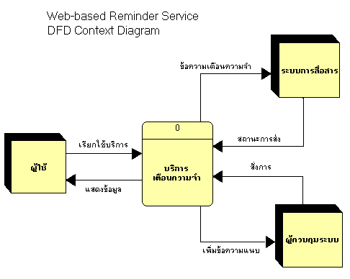

รูปที่ 3-1 แสดงคอนเทกซ์ไดอะแกรมของระบบเตือนความจำผ่านระบบอินเตอร์เน็ต
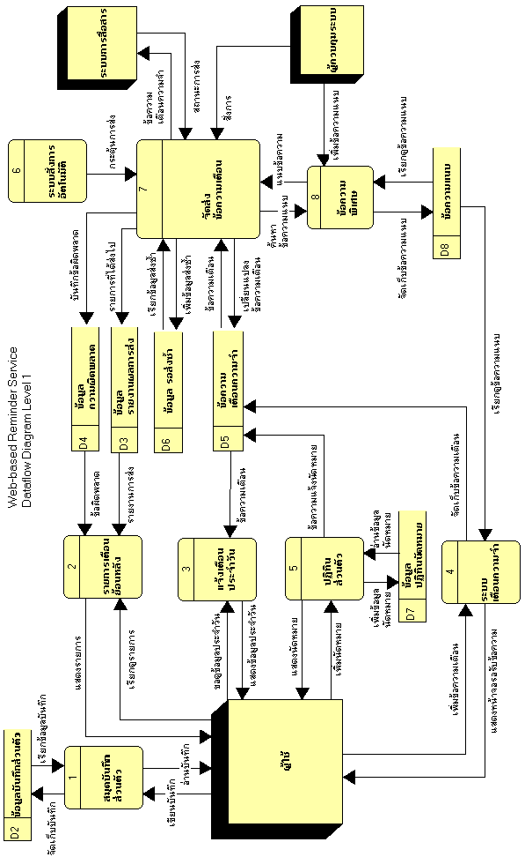
รูปที่ 3-2 ดาต้าโฟลว ไดอะแกรม แสดงแลเวล 1 ของระบบเตือนความจำผ่านระบบอินเตอร์เน็ต

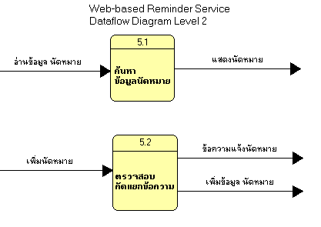
รูปที่ 3-3 ดาต้าโฟลว ไดอะแกรม แสดงแลเวล 2 ของโพรเซส ปฏิทินส่วนตัว

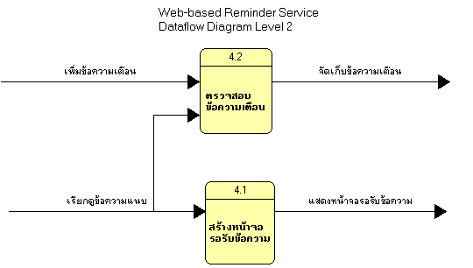

รูปที่ 3-4 ดาต้าโฟลว ไดอะแกรม แสดงแลเวล 2 ของโพรเซส ระบบ เตือนความจำ
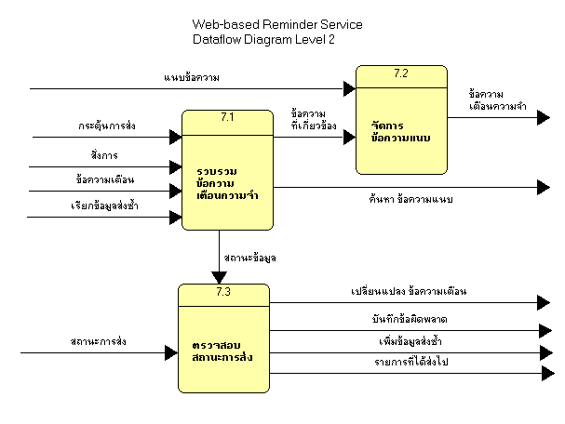

รูปที่ 3-5 ดาต้าโฟลว ไดอะแกรม แสดงแลเวล 2 ของโพรเซส จัดส่งข้อความตือน

3.3.1 Data Dictionary ของระบบบริการเตือนความจำผานระบบอินเตอร์เน็ต
อธิบาย รายละเอียดแต่ละโพรเซส ในเลเวล ที่ 1 ของระบบให้บริการเตือนความจำผ่านระบบอินเตอร์เน็ต
- Name: สมุดบันทึกส่วนตัว
- Type: Process
- Input: เขียนบันทึก, เรียกข้อมูลบันทึก
- Output: อ่านบันทึก, จัดเก็บบันทึก
- Description: แสดงการจดบันทึกที่จดไว้ย้อนหลัง และหัวข้อเรื่องของทุกวันที่บันทึกภายในเดือนปัจจุบัน ที่สำคัญก็คือ สามารถทำการจดบันทึกได้เฉพาะวันปัจจุบันเท่านั้น

- Name:รายการแจ้งเตือนย้อนหลัง
- Type: Process
- Input:รายงานการส่ง, เรียกดูรายการ, ข้อผิดพลาด
- Output:แสดงรายการ
- Description:ทำการแสดงรายการที่สมาชิกได้กำหนดให้มีการแจ้งเตือนซึ่งได้ทำการแจ้งเตือนไปแล้ว พร้อม กับแสดงบอกว่า ข้อความนั้นสามารถทำการแจ้งเตือนได้หรือไม่ และสมาชิกยังสามารถลบรายการที่แสดงออกได้

- Name:แจ้งเตือนประจำวัน
- Type: Process
- Input:ขอดูข้อมูลประจำวัน, ข้อความเตือน
- Output:แสดงข้อมูลประจำวัน
- Description:สามารถทำการแจ้งเตือนสมาชิกได้เลยว่ามีข้อความแจ้งเตือนมาถึงโดยผ่านทางหน้าเว็บเพจเมื่อสมาชิกล็อคอินเข้าสู่ระบบ และยังสามารถแสดงรายการที่สมาชิกได้กำหนดให้ทำการแจ้งเตือนและการนัดหมายจากปฏิทินส่วนตัวภายใน วันนั้นได้ด้วย

- Name:ระบบเตือนความจำ
- Type: Process
- Input:เพิ่มข้อความเตือน, เรียกดูข้อความแนบ
- Output:จัดเก็บข้อความเตือน, แสดงหน้าจอรอรับข้อความ
- Description:เป็นการใช้แจ้งเตือนสมาชิกโดยผ่านทาง อีเมล์ เอสเอ็มเอส ไอซีคิวซึ่งสมาชิกสามารถทำการกำหนดวันเวลาที่ต้องการให้ทำการแจ้งเตือนล่วงหน้าได้ ในการแจ้งเตือนทางอีเมล์นั้น จะมีการแจ้งเตือนที่แนบไฟล์ไปให้ด้วยที่สมาชิกทำการเลือกไว้ โดยไฟล์ที่แนบไปนั้นจะเป็นข้อมูลพื้นฐานที่เกี่ยวข้องกับการติดต่อทางหน่วยงานราชการ ก่อนจะทำการเก็บบันทึกข้อมูลที่สมาชิกได้กำหนดไว้ จะทำการตรวจสอบก่อนอีเมล์แอดเดสที่สมาชิกกำหนดให้ทำการแจ้งเตือนไปนั้นไปมีการกำหนดถูกต้องตามหลักของการตั้งชื่ออีเมล์ ในส่วนของการแจ้งเตือนทางโทรศัพท์มือถือนั้นก็จะทำการตรวจสอบว่าหมายเลขขึ้นต้นนั้นขึ้นต้นด้วย 01 06 09 หรือไม่ แล้วมีจำนวนของหมายเลขโทรศัพท์นั้นครบตามจำนวนของหมายเลขโทรศัพท์มือถือหรือไม่ ซึ่งจะมี ป๊อบอับ แนะนำวิธีใช้งานแก่ผู้ไม่ใช้งานไม่ถูกวิธีด้วย

- Name:ปฏิทินส่วนตัว
- Type: Process
- Input:เพิ่มนัดหมาย,อ่านข้อมูลนัดหมาย
- Output:แสดงนัดหมาย, ข้อความแจ้งนัดหมาย, เพิ่มข้อมูลนัดหมาย
- Description:สามารถทำการกำหนดการนัดหมายในแต่ละวันลงในปฏิทินส่วนตัวได้พร้อมกับสามารถเลือกได้ว่าจะให้มีการทำการแจ้งเตือนผ่านทางอีเมล์ เอสเอ็มเอส ไอซีคิว หรือไม่ ซึ่งในการกำหนดการนัดหมายนั้นสามารถทำการกำหนดได้ด้วยว่าจะกำหนดการนัดหมายในข้อความนั้นๆว่าจะกำหนดให้มีการบันทึกลงในปฏิทินส่วนตัวเป็นแบบ ทุกวันจันทร์ ทุกวันอาทิตย์ ทุกๆวันนั้นของทุกเดือน ทุกเสาร์แรกของเดือน เป็นต้น

- Name:ระบบสั่งการอัตโนมัติ
- Type: Process
- Input: -
- Output:กระตุ้นการส่ง
- Description:เป็นการตัวจัดการสั่งงานให้ทำการแจ้งเตือนในทุกๆต้นชั่วโมงโดยระบบจะถูกเรียกทำงานจากคำสั่ง คลอนแท็ป เพื่อให้ทำการแจ้งเตือนโดยอัตโนมัติ

- Name:จัดส่งข้อความเตือน
- Type: Process
- Input:กระตุ้นการส่ง, แนบข้อความ, สั่งการ, ข้อความเตือน, เรียกข้อมูลส่งซ้ำ
- Output:ค้นหาข้อความแนบ, ข้อความเตือนความจำ, เพิ่มข้อมูลส่งซ้ำ, รายการที่ได้ส่งไป, บันทึกข้อผิดพลาด
- Description:เป็นตัวที่ทำการจัดส่งข้อความที่สมาชิกได้กำหนดไว้ ตามวันเวลาโดยจะทำการตรวจสอบว่าจะต้องทำการแจ้งเตือนผ่านทางไหนบ้าง ถ้าเป็นทางอีเมล์จะทำการหาช่องทางที่จะส่งข้อความนั้นไปว่ามีช่องทาง หรือ โดเมนไหนบ้างที่ สามารถติดต่อไปยังอีเมล์แอดเดสนั้นได้ แล้วก็จะทำการติดต่อไปที่ละช่องทางเพื่อทำการแจ้งเตือนถ้าช่องทางที่เลือกมาทำการติดต่อจากหลายๆช่องทางนั้นไม่สามารถทำการติดต่อได้ภายใน 30 วินาที ก็จะลองทำการติดต่อช่องทางใหม่อีกจากที่ทำการหาช่องทางที่จะติดต่อไปยังอีเมล์แอดเดสนั้น แล้วถ้ามาสามรถทำการติดต่อได้ ก็จะรอติดต่อกลับไปใหม่ในต้นชั่วโมงหน้า ซึ่งจะติต่อใหม่ในทุกต้นชั่วโมงเป็นจำนวน 5 ครั้ง ถ้าเป็นทางเอสเอ็มเอสก็จะทำการเชื่อมต่อไปยังผู้ให้บริการในเครื่องของระบบโทรศัพท์ที่เปิดให้บริการ แล้วก็จะตรวจสอบผลว่าสามารถทำการส่งข้อความพ้อมกับหมายเลขโทรศัพท์ไปยังผู้ให้บริการหรือไม่ ถ้าไม่สามรถส่งไปได้ก็จะทำการเชื่อมต่อไปใหม่อีกทุกต้นชั่วโมง เป็นจำนวน 5 ครั้ง ในส่วนของไอซีคิว ก็จะทำการเชื่อมต่อไปยัง ไอซีคิว เซิร์ฟเวอร์ถ้าเชื่อมต่อได้ก็จะทำการส่งข้อความที่สมาชิกกำหนด แต่ถ้าเชื่อมต่อไม่สำเร็จก็จะทำการลองเชื่อมต่อไปใหม่

- Name:ข้อความพิเศษ
- Type: Process
- Input:ค้นหาข้อความแนบ, เรียกดูข้อความแนบ, เพิ่มข้อความแนบ
- Output:แนบข้อความ, จัดเก็บข้อความแนบ
- Description: สามารถเพิ่มข้อความแนบไปกับเมล์ที่สมาชิกได้เลือกไว้ เพื่อใช้ในการแจ้งเตือน และผู้ควบคุมระบบก็สามารถทำการเพิ่มหัวข้อ และข้อมูลของไฟล์นี้เพื่ออำนวยความสะดวกสบายให้แก่สมาชิกได้ด้วย
3.4 ตัวอย่างการทำงานของโมดูล ในรูปแบบโฟลวชาร์ต
3.4.1 การทำงานของปฏิทินส่วนตัว
รูปที่ 3-6 แสดงการทำงานของปฏิทินส่วนตัว
เริ่มโปรแกรม
ค้นหานัดหมายที่เกี่ยวข้องกับวันปัจจุบัน
ต้องการทำอะไร?
แจ้งความผิดพลาดจากการไม่ป้อนข้อความ
แสดงนัดหมายนั้นๆ
ค้นหาข้อความเตือนความจำที่สัมพันธ์กัน
มีข้อความเตือน?
ป้อนนัดหมายมาหรือไม่
มีข้อมูลเก่า?
แสดงหัวข้อให้เห็นว่า มีการแจ้งเตือนของนัดหมายนั้นๆด้วย
มีนัดหมายที่เกี่ยวข้อง?
สร้างหน้าจอรอรับข้อมูล
มีข้อมูลเก่า?
ดึงข้อมูลเก่าออกมา
ลบข้อมูลเก่า
และลบข้อความเตือนที่เกี่ยวข้อง
หาวันปัจุบัน และค้นหานัดหมายที่เกี่ยวข้อง
อัพเดตข้อความเตือน และ อัพเดตนัดหมายด้วย
แทรกข้อความเตือน และ อัพเดตนัดหมายด้วย
แสดงปฎิทิน
จบโปรแกรม
n
y
y
ดึงข้อมูลเก่าออกมา
y
y
y
n
n
n
n
แสดงรายการในวันที่คลิ๊ก

แก้ไขรายการ

แค่แสดงปฏิทิน

โมดูลนี้ หน้าที่หลัก คือให้ผู้ใช้สามารถเพิ่มข้อความเตือนโดยมีมุมมองการใช้งานเป็นปฏิทิน ซึ่งข้อความเตือนที่เพิ่มเข้าไปในปฏิทินนี้ สามารถเลือกให้มันเตือนผ่านทางสื่ออื่นๆ ได้เหมือนกับโมดูล reminder ซึ่งโดยลักษณะโดยทั่วไป โมดูล calendar จะคล้ายกันกับ reminder ตรงที่สามารถส่งข้อความนั้นๆ ผ่านทางสื่อต่างๆได้ แต่ที่แตกต่างกันคือ ความสามารถของ calendar นั้น มีความสามารถที่จะให้ข้อความเตือนนั้นๆ เตือนเป็นรายคาบได้ เช่นให้เตือนข้อความนั้นๆ ทุกๆเดือน (ตัวอย่างคือ จ่ายค่าเช่าบ้าน), ให้เตือนทุกๆปี (เช่น เตือนวันเกิด วันสำคัญประจำปี), เตือนทุกๆวันในสัปดาห์ (เช่น เตือนทุกวันอาทิตย์ ให้ไปเที่ยวกับเพื่อนๆ), เตือนทุกๆวันที่ระบุ ในสัปดาห์แรกของเดือน (เช่น เตือนทุกๆจันทร์ต้นเดือน ว่ามีการประชุม) เป็นต้น และที่แตกต่างอีกข้อ คือ calendar ไม่สามารถแนบข้อความพิเศษ เหมือนกับ reminder ได้
โดยปกติ การทำงานจะทำการสร้างปฏิทินในวันปัจจุบัน และสร้างลิงค์ให้ผู้ใช้สามารถคลิ๊กได้ และถ้าหากผู้ใช้ทำการคลิ๊กเมื่อไร ก็จะตรวจสอบดูข้อมูลในตาราง calendar ว่ามีข้อมูลอยู่หรือไม่ ถ้ามี ก็จะแสดงข้อความนั้นๆ แต่ถ้าไม่มี ก็จะแสดงแค่หน้าต่างว่างๆ เพื่อพร้อมให้ผู้ใช้สามารถเพิ่มข้อความใหม่ได้
กลไกที่สำคัญที่สุดของโมดูลนี้ อยู่ตรงส่วนที่จัดการ ข้อความที่ต้องการแสดงเป็นคาบ (เช่นเตือนทุกๆ xxx) โดยการทำงานเช่นนี้จำเป็นต้องพึงฟิลด์ remin_every โดยฟิลด์นี้ มีการเก็บโค้ดต่างๆ ที่เอาไว้ระบุการแจ้งเตือนเป็นคาบต่างๆ เช่น 0 เป็นการเตือนแบบปกติ (เจาะจงวัน-เดือน-ปี) ที่ต้องพึ่งค่าฟิลด์ calendar_day, calendar_month, calendar_year ในการระบุวันเดือนปีที่ต้องการ หรือ 1 เป็นการเตือนทุกๆเดือน ซึ่งการเตือนแบบนี้ จะอาศัยฟิลด์ calendar_day ฟิลด์เดียวเท่านั้น (เพราะการเตือนทุกๆเดือน หมายถึงการเตือน ในวันที่ นั้นๆ ในทุกๆรอบในหนึ่งเดือน) ส่วนฟิลด์ calendar_month และ calendar_year จะมีค่าเป็น 0 (ถูกตั้งให้เป็นศูนย์ เมื่อบันทึกครั้งแรก) ที่ทำเช่นนี้ ก็เพื่อสร้างความมั่นใจว่า ข้อความนี้ เป็นการเตือนชนิดรายเดือนจริงๆ เพราะค่า ที่เหลือ เป็นศูนย์ – ไม่สามารถนำมาหาวันเดือนปีได้

3.5 หน้าจอการทำงานของการบริการแจ้งเตือนผ่านระบบอินเตอร์เน็ต
3.5.1 หน้าจอหลักของ Web-Base Reminder Service
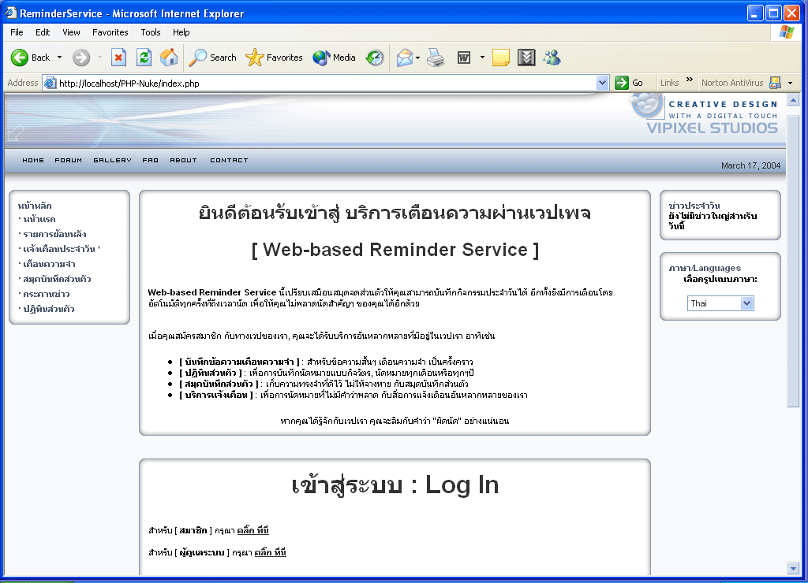
รูปที่ 3-7 หน้าแรกของเว็บไซต์

ซึ่งหน้านี้จะเป็นหน้าหลักของการให้บริการแจ้งเตือนผ่านระบบอินเตอร์เน็ต ที่ใช้สำหรับให้สมาชิก เข้ามาใช้งานระบบ ซึ่งในหน้านี้ ก็จะประกอบไปด้วย โมดูลที่ใช้งานการทำงานต่างๆดังนี้ โมดูล สมุดบันทึกส่วนตัว, โมดูลเตือนความจำ, โมดูลแจ้งเตือนประจำวัน, โมดูลรายการย้อนหลัง, โมดูลปฏิทินส่วนตัว ซึ่งโมดูลเหล่านี้ จะอธิบายในหัวข้อถัดๆไป และที่สำคัญโมดูลต่างๆนี้ สามารถใช้งานได้เฉพาะผู้ที่เป็นสมาชิกเท่านั้น
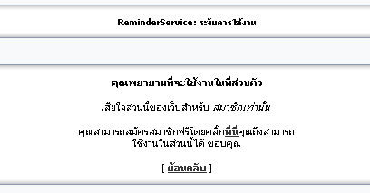

รูปที่ 3-8 การแจ้งเตือนการใช้งานได้เฉพาะสมาชิก

3.5.2 หน้าจอสำหรับสมัครเป็นสมาชิกของเว็บ

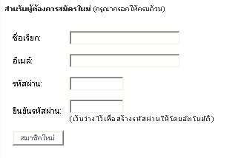

รูปที่ 3-9 หน้าจอเฉพาะสมาชิก

3.5.3 หน้าจอสำหรับสมาชิก เข้าสู่ระบบ
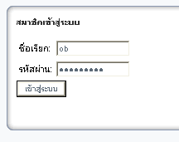

รูปที่ 3-10 หน้าจอรับข้อความเข้าสู่ระบบ

เมื่อสมาชิก เข้าสู่ระบบแล้วก็จะมีการแสดงป๊อปอัพ (pop-up) ที่แสดงว่าวันนี้มีข้อความใดบ้างที่จะทำการแจ้งเตือน

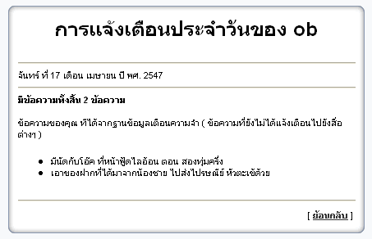

รูปที่ 3-11 หน้าจอป๊อบอัพ แจ้งข้อความเตือนของวันนี้

นอกจากนี้จะแสดงฟังก์ชั่นการทำงานพื้นฐานของสมาชิกคนนั้น ซึ่งประกอบด้วยหัวข้อ การเปลี่ยนแปลงข้อมูลส่วนตัว ( ที่จะเก็บข้อมูลส่วนตัวของสมาชิก ไว้ เช่น ชื่อเรียก, ชื่อจริง, อีเมล์, หมายเลขโทรศัพท์, หมายเลขไอซีคิว ฯลฯ) หัวข้อเปลี่ยนแปลงข้อมูลหน้าแรก, หัวข้อปรับแต่ข้อมูล, หัวข้อเวปเมล์, หัวข้อข่าวสาร, หัวข้อวารสาร, หัวข้อเลือกธีม, และ หัวข้อเลิกการใช้งาน

3.5.4 หน้าจอบริการเตือนความจำ หรือ โมดูล เตือนความจำ
หน้าจอในส่วนนี้ สมาชิกจำเป็นต้องกรอกและตั้งค่าเพื่อให้แจ้งเตือนข้อความที่ส่งผ่านไปทาง อินเตอร์เน็ตให้ครบถ้วน โดยจะมีการแจ้งเตือนผ่านทาง อีเมล์, SMS, ไอซีคิว และสามารถกำหนด วัน-เวลาในการแจ้งเตือนล่วงหน้าได้ด้วย นอกจากนี้ หลังจากกดปุ่มบันทึก ระบบก็จะมีการตรวจสอบด้วยว่า อีเมล์แอดเดรส นั้น มีรูปแบบที่ถูกต้องตามหลักการตั้งชื่ออีเมล์หรือไม่ พร้อมกับตรวจสอบ หมายเลขโทรศัพท์ (ในกรณีที่ต้องส่ง SMS ) ว่าถูกต้องตามรูปแบบโทรศัพท์ หรือไม่

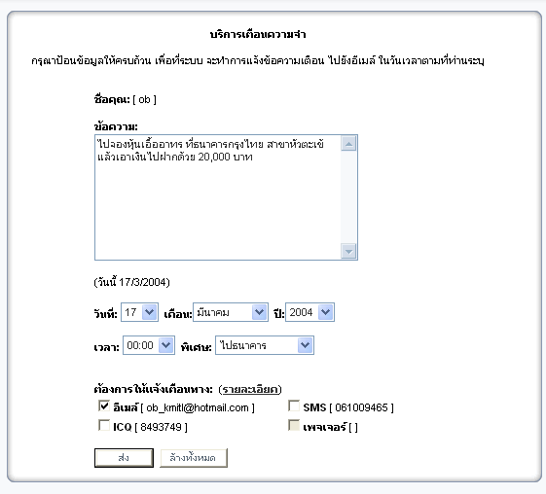

รูปที่ 3-12 หน้าจอรอรับข้อมูลเตือนความจำ

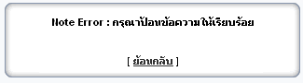
รูปที่ 3-13 หน้าจอแสดงข้อผิดพลาดที่เกิดขึ้น

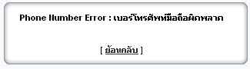
รูปที่ 3-14 หน้าจอแสดงข้อผิดพลาดเกี่ยวกับเบอร์โทรศัพท์

จากรูป จะเห็นถึงข้อความแจ้งเตือนข้อผิดพลาดต่างๆที่เกิดขึ้น และนอกจากนี้เราสามารถดูรายละเอียดการป้อนค่าต่างๆ ให้ถูกต้องได้ (เช่นเราอยากทราบถึงการแก้ไขเบอร์โทรศัพท์ให้ถูกต้องนั้น ต้องทำอย่างไร, เราก็คลิ๊กดูตรงนี้ได้ )

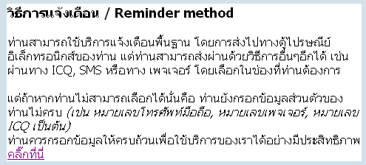
รูปที่ 3-15 หน้าจอ แสดงแนวทางการแก้ไขให้ถูกต้อง

3.5.5 หน้าจอปฏิทินส่วนตัว หรือ โมดูล ปฏิทินส่วนตัว
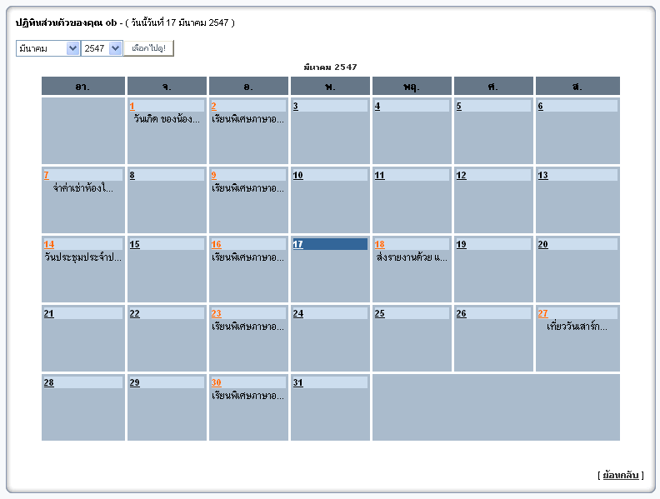
รูปที่ 3-16 แสดงถึงหน้าจอปฏิทินส่วนตัวที่ระบบมีให้ใช้งาน

    - หน้าจอแจ้งเตือนย้อนหลัง หรือ โมดูล แจ้งเตือนย้อนหลัง

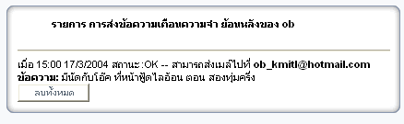
รูปที่ 3-17 หน้าจอที่เก็บรายการที่เคยถูกแจ้งเตือนไปแล้ว

หน้าจอนี้ เป็นหน้าจอที่แสดงถึงการแจ้งเตือนที่ทำการแจ้งเตือนไปแล้ว โดยข้อความแจ้งเตือนที่แสดงอยู่นี้ ได้จากการป้อนเข้ามาโดยผู้ใช้ ซึ่งสามารถป้อนเข้ามาได้สองทาง ทางแรกคือ จากโมดูลเตือนความจำ และอีกทางคือ จากการนัดหมาย ในปฏิทินส่วนตัว ซึ่งการแสดงรายการในส่วนนี้ จะแสดงทั้งหมดที่เคยได้แจ้งเตือนไปแล้ว เพื่อให้ผู้ใช้สามารถตรวจสอบความถูกต้องได้ในภายหลัง

3.5.7 หน้าจอ สมุดจดบันทึกส่วนตัว หรือ โมดูล สมุดจดบันทึกส่วนตัว

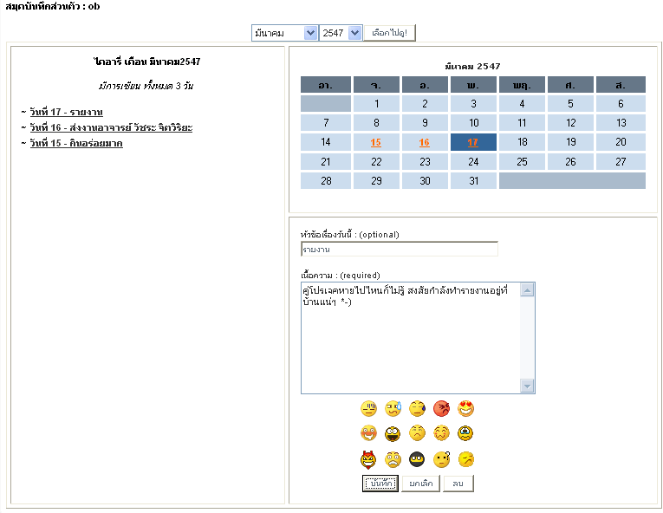
รูปที่ 3-18 หน้าจอสมุดบันทึกส่วนตัวของระบบ

ในสมุดจดบันทึกส่วนตัวนี้ เราสามารถบันทึกเรื่องราวต่างๆของเราเองได้ เป็นรายวัน และเราสามารถเรียกดูในภายหลังได้

3.5.8 หน้าจอ แจ้งเตือนประจำวัน หรือ โมดูล แจ้งเตือนประจำวัน

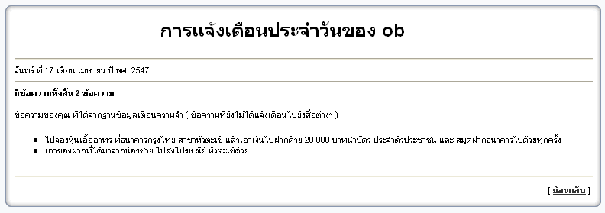

รูปที่ 3-19 หน้าจอแจ้งเตือนประจำวัน

ในส่วนนี้ จะเป็นการดูรายละเอียด ว่า ในวันที่นี้-เวลานี้ มีข้อความเตือนความจำใดบ้างที่เกี่ยวข้อง-ที่ต้องการจะแจ้งเตือน ซึงประโยชน์หลัก ของโมดูลนี้ ก็คือ มีไว้ เพื่อให้ผู้ใช้สามารถรับข้อความการแจ้งเตือน ผ่านทางหน้าเว็บได้

